PENERAPAN PROGRAM MERDEKA BELAJAR KAMPUS MERDEKA DI ERA DIGITAL DALAM MENCIPTAKAN MAHASISWA FAKULTAS EKONOMI YANG BERKARAKTER

Muhammad,S.KOM., M.M.¹ , Bambang Purwanto, S.E., M.M.², Nita Rahmawati³

¹⁾Program StudiManajemen, Fakultas Ekonomi, UniversitasMalahayati, Jl. Pramuka No. 27, KemilingPermai, Kec. Kemiling Kota Bandar Lampung, email: Muhammad@malahayati.ac.id ¹
²⁾Program Studi Manajemen, Fakultas Ekonomi, Universitas Malahayati, Jl. Pramuka No. 27, Kemiling Permai, Kec. Kemiling Kota Bandar Lampung, email: bambangpurwanto@malahayati.ac.id ²
³⁾Program Studi Manajemen, Fakultas Ekonomi, Universitas Malahayati, Jl. Pramuka No. 27, Kemiling Permai, Kec. Kemiling Kota Bandar Lampung, email: rahmanita860@gmail.com ³

Abstract: This study aims to analyze the character of students who are formed due to the independent campus learning program set by the government for students of the economics faculty of 2020 so that they can become students with character. This research is a quantitative descriptive study using a survey method conducted online (Sugiyono, 2017). Primary data collection in this study was carried out by distributing online questionnaires using the Google Form application. The research respondents were students of the Faculty of Economics, University of Bandar Lampung batch 2020. By distributing questionnaires as many as 62 and questionnaires that could be processed as many as 54 samples. The result is that government programs through independent learning campuses can create students who think critically, creatively, and innovatively as characteristics of students with character.
Keywords: Independent learning, independent campus, character, students
Abstrak: Penelitian ini bertujuan untuk menganalisis karakter mahasiswa yang terbentuk karena program belajar kampus merdeka yang ditetapkan pemerintah pada mahasiswa fakultas ekonomi angkatan 2020 agar dapat menjadi mahasiswa yang berkarakter. Penelitian ini merupakan penelitian deskriptif kuantitatif dengan menggunakan metode survei yang dilakukan secara online (Sugiyono, 2017). Pengumpulan data primer dalam penelitian ini dilakukan dengan menyebarkan kuesioner secara online deangan aplikasi google form. Adapun responden penelitian adalah mahasiswa Fakultas Ekonomi Universitas Bandar Lampung angkatan 2020. Dengan menyebarkan kuesioner sebanyak 62 dan kuisioner yang dapat di proses sebanyak 54 sampel. Hasilnya didapatkan bahwa program pemerintah melalui kampus merdeka belajar dapat dapat menciptakan mahasiswa yang berpikir kritis, kreatif, dan inovatif sebagai karakteristik mahasiswa yang berkarakter.
Kata Kunci: Merdeka belajar kampus merdeka, karakter, Mahasiswa

Program MBKM secara implisit merupakan respon Kemdikburistek dalam rangka menyiapkan lulusan yang tangguh dalam menghadapi perubahan sosial, budaya, dunia kerja, dan teknologi yang semakin berkembang dengan pesat di era revolusi industri 4.0, kompetensi mahasiswa harus semakin diperkuat sesuai dengan perkembangan yang ada. Diperlukan adanya link and match antara lulusan pendidikan tinggi bukan hanya dengan dunia usaha dan dunia industri saja tetapi juga dengan masa depan yang semakin cepat mengalami perubahan. Berdasarkan hal tersebut Kementerian Pendidikan dan Kebudayaan telah memberlakukan kebijakan baru di bidang pendidikan tinggi melalui program “Merdeka Belajar– Kampus Merdeka (MBKM)” yang saat ini mulai diterapkan oleh perguruan tinggi. Kebijakan Kemdikbud tersebut berkaitan dengan pemberian kebebasan bagi mahasiswa untuk mengikuti kegiatan pembelajaran selama maksimum tiga semester belajar di luar program studi dan kampusnya. Kebijakan MBKM memberikan kesempatan kepada mahasiswa untuk mendapatkan pengalaman belajar yang lebih luas dan kompetensi baru melalui beberapa kegiatan pembelajaran di antaranya pertukaran pelajar, magang/praktik kerja, riset, proyek independen, kegiatan wirausaha, proyek kemanusiaan, mengajar di sekolah, dan proyek di desa/kuliah kerja nyata tematik. Selain itu, mahasiswa juga diberikan kebebasan untuk mengikuti kegiatan belajar di luar program studinya di dalam perguruan tinggi yang sama dengan bobot sks tertentu. Semua kegiatan tersebut dapat dilakukan oleh mahasiswa dengan dibimbing dosen dan diperlukan adanya perjanjian kerja sama jika dilakukan bersama pihak di luar program studi (Wulandari, D. dkk.2021).
Pendidikan karakter dikalangan mahasiswa sangatlah penting, namun jika karakter masih sangat kurang atau minim. Hal ini dapat terjadi karena kurangnya ditekankan pada aspek prestasi akademik, sehingga mengabaikan pembentukan dilihat dari pembiasaan dalam lingkungan kampus atau masyarakat pendidikan penanaman pendidikan karakter selama proses perkuliahan. Pada praktiknya lebih karakter dikalangan mahasiswa. Karakter berasaldari bahasa Yunani yang berarti to mark menandai dan membedakan seseorang. Orang berkarakter berarti orang yang memiliki karakteristik atau sifat khas dari seseorang yang bersumber dari proses alamiah sesuai dengan kaidah moral disebut dengan berkarakter mulia. Secara etimologis, kata karakater bisa berarti sifat-sifat kejiwaan,akhlak atau budi pekerti yang tindakan atau tingkah laku,sehingga orang yang tidak jujur,kejam,rakus,dan perilaku watak,kepribadia, budi pekerti, atau akhlak. Kepribadian merupakan ciri atau memfokuskan bagaimana mengaplikasikan nilai-nilai kebaikan dalambentuk sebagai hasil yang diterima dari lingkungan, misalnya keluarga pada masa kecil dan juga bawaan sejak lahir (Fathurrohman,dkk.,2013).
Berdasarkan fenomena diatas peneliti berpendapat bahwa sebuah program yang ditetapkan itu dapat mempengaruhi pembentukan karakter sehingga topik ini sangat menarik untuk diteliti. Penelitian ini mengenai “PENERAPAN PROGRAM MERDEKA BELAJAR KAMPUS MERDEKA DI ERA DIGITAL DALAM MENCIPTAKAN MAHASISWA FAKULTAS EKONOMI YANG BERKARAKTER”.

KAJIAN PUSTAKA
Merdeka Belajar Kampus Merdeka
- Pengertian Merdeka Belajar
Merdeka Belajar merupakan bentuk penyesuaian kebijakan untuk mengembalikan esensi dari asesmen yang semakin dilupakan. Konsep Merdeka Belajar adalah mengembalikan sistem pendidikan nasional kepada esensi undang-undang untuk memberikan kemerdekaan sekolah menginterpretasi kompetensi dasar kurikulum menjadi penilaian mereka (Sekretariat GTK, 2020). Menurut Kementerian Pendidikan dan Kebudayaan (2020), merdeka belajar adalah memberikan kebebasan dan otonomi kepada lembaga pendidikan dan merdeka dari birokratisasi, dosen dibebaskan dari birokrasi yang berbelit serta mahasiswa diberikan kebebasan untuk memilih bidang yang mereka sukai. Menteri Pendidikan dan Kebudayaan melalui pidatonya dalam memperingati Hari Guru Nasional tanggal 25 November 2019 dikatakan bahwa inti Merdeka Belajar adalah sekolah, guru dan murid memiliki kebebasan dalam arti bebas untuk berinovasi, bebas untuk belajar dengan mandiri dan kreatif.
Adapun 8 bentuk kegiatan pembeljaran dalam program belajar kampus merdeka sebagai berikut :magang/praktek kerja, asistensi mengajardi satuan pendidikan, penelitian/riset, proyek kemanusiaan, kegiatan wirausaha, studi/proyek independen, membangun desa/kuliah kerja nyata tematik dan pertukaran pelajar. Seperti tergambar di skema dibawah ini :

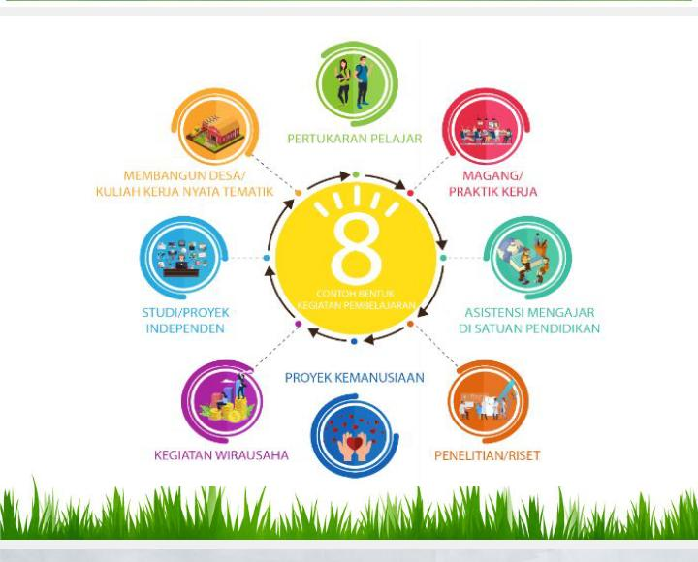
Gambar 1.1 Program MBKM
Jadi merdeka belajar merupakan program kebijakan yang dicanangkan oleh Menteri Pendidikan dan Kebudayaan RI untuk mengembalikan sistem pendidikan nasional kepada esensi undang-undang dengan memberi kebebasan kepada sekolah, guru dan murid untuk bebas berinovasi, bebas untuk belajar dengan mandiri dan kreatif, dimana kebebasan berinovasi ini harus dimulai dari guru sebagai penggerak pendidikan nasional.

Pendidikan Karakter
- Pengertian Karakter
Pendidikan karakter adalah upaya yang dilakukan dengan sengaja untuk mengembangkan karakter yang baik berlandaskan kebajikan-kebajikan inti yang secara objektif baik bagi individu maupun masyarakat. Karakter berasal dari bahasa Yunani yang berarti to mark menandai dan memfokuskan bagaimana mengaplikasikan nilai-nilai kebaikan dalam bentuk tindakan atau tingkah laku,sehingga orang yang tidak jujur,kejam,rakus,dan perilaku sesuai dengan kaidah moral disebut dengan berkarakter mulian. Secara etimologis, kata karakater bisa berarti sifat-sifat kejiwaan,akhlak atau budi pekerti yang membedakan seseorang. Orang berkarakter berarti orang yang memiliki watak,kepribadian, budi pekerti, atau akhlak. Kepribadian merupakan ciri atau karakteristik atau sifat khas dari seseorang yang bersumber dari proses alamiah sebagai hasil yang diterima dari lingkungan, misalnya keluarga pada masa kecil dan juga bawaan sejak lahir (Fathurrohman,dkk.,2013).

- Fungsi Pendidikan Karakter
Fungsi utama pendidikan karakter sesuai dengan fungsi pendidikan yang tertuang dalam undang-undang Nomor: 20 Tahun 2003 Bab II pasal 3 yaitu: “pendidikan nasional berfungsi mengembangkan kemampuan dan membentuk watak serta peradaban bangsa yang bermartabat, bertujuan untuk berkembangnya potensi peserta didik agar menjadi manusia yang beriman dan bertakwa kepada Tuhan Yang Maha Esa, berakhlak mulia, sehat, berilmu, kreatif, mandiri, dan menjadi warga negara yang demokratis serta bertanggunggung jawab”. (Ismail Muhammad Ilyas, 2012)

- Tujuan Pendidikan Karakter
Pendidikan karakter bertujuan untuk meningkatkan mutu proses dan hasil pendidikan yang mengarah pada pembentukan karakter dan akhlak mulia peserta didik secara utuh, terpadu, dan seimbang, sesuai dengan standar kompetensi lulusan pada setiap satuan pendidikan. Melalui pendidikan karakter peserta didik diharapkan mampu secara mandiri meningkatkan dan menggunakan pengetahuannya, mengkaji dan menginternalisasikan serta memporsonalisasikan nilai-nilai karakter dan akhlak mulia sehingga terwujud dalam perilaku sehari-hari.

- Langkah-langkah Pendidikan Karakter
Menurut Agus Zaenal (2012) Langkah-langkah pendidikan karakter adalah sebagai berikut:
- Merancang dan merumuskan karakter yang ingin dibelajarkan kepada siswa
- Menyiapkan sumber daya dan lingkungan yang dapat mendukung program pendidikan karakter melalui integrasi mata pelajaran dengan indicator karakter yang akan dibelajarkan pengelolaan suasana kelas berkarakter
- Meminta komitmen bersama, untuk bersama-sama ikut melaksanakan program pendidikan karakter serta mengawasinya.
- Melaksanakan pendidikan karakter secara kontinu dan konsistan
- Melakukan evaluasi terhadap program yang sudah dan sedang berjalan.

- Indikator Karakter
Dalam mencapai tujuan pendidikan karakter dibutuhkannya suatu indikator tertentu sebagai bahan acuan pendidikan tersebut. Berikut 18 Indikator Pendidikan Karakter bangsa sebagai bahan untuk menerapkan pendidikan karakter bangsa :
- Religius adalah Sikap dan perilaku yang patuh dalam melaksanakan ajaran agama, toleransi antar agama lain, serta hidup rukun dengan pemeluk agama lain.
- Jujur ; Perilaku yang didasarkan pada upaya menjadikan dirinya sebagai orang yang selalu dapat dipercaya dalam perkataan, tindakan, dan pekerjaan.
- Toleransi ; Sikap dan tindakan yang menghargai perbedaan agama, suku, etnis,pendapat, sikap, dan tindakan orang lain yang berbeda dari
- Disiplin ; Tindakan yang menunjukkan perilaku tertib dan patuh pada berbagai ketentuan dan peraturan.
- Kerja Keras ; Perilaku yang menunjukkan upaya sungguh-sungguh dalam mengatasi berbagai hambatan belajar, tugas dan menyelesaikan tugas dengan sebaik-baiknya.
- Kreatif ; Berpikir dan melakukan sesuatu untuk menghasilkan cara atau hasil baru dari sesuatu yang telah dimiliki.
- Mandiri ; Sikap dan prilaku yang tidak mudah tergantung pada orang lain dalam menyelesaikan tugas-tugas.
- Demokratis ; Cara berpikir, bersikap, dan bertindak yang menilai sama hak dan kewajiban dirinya dan orang lain.
- Rasa Ingin Tahu; Sikap dan tindakan yang selalu berupaya untuk mengetahui lebih mendalam dan meluas dari sesuatu yang dipelajari, dilihat, dan didengar.
- Semangat Kebangsaan; Cara berpikir, bertindak, dan berwawasan yang menempatkan kepentingan bangsa dan negara di atas kepentingan diri dan kelompoknya.
- Cinta Tanah Air ; Cara berpikir, bersikap, dan berbuat yang menunjukkan kesetiaan, kepedulian, dan penghargaan yang tinggi terhadap bahasa, lingkungan fisik, sosial, budaya, ekonomi, dan politik bangsa.
- Menghargai Prestasi; Sikap dan tindakan yang mendorong dirinya untuk menghasilkan sesuatu yang berguna bagi masyarakat, mengakui, dan menghormati keberhasilan orang lain.
- Bersahabat/ Komuniktif; Tindakan yang memperlihatkan rasa senang berbicara, bergaul, dan bekerja sama dengan orang
- Cinta Damai; Sikap, perkataan, dan tindakan yang menyebabkan orang lain merasa senang dan aman atas kehadiran dirinya
- Gemar Membaca; Kebiasaan menyediakan waktu untuk membaca berbagai bacaan yang memberikan kebajikan bagi dirinya.
- Peduli Lingkungan; Sikap dan tindakan yang selalu berupaya mencegah kerusakan pada lingkungan alam di sekitarnya dan mengembangkan upaya-upaya untuk memperbaiki kerusakan alam yang sudah terjadi.
- Peduli Sosial; Sikap dan tindakan yang selalu ingin memberi bantuan pada orang lain dan masyarakat yang membutuhkan.
- Tanggung jawab; Sikap dan perilaku seseorang untuk melaksanakan tugas dan kewajibannya, yang seharusnya dia lakukan, terhadap diri sendiri, masyarakat, lingkungan (alam, sosial dan budaya), negara dan Tuhan Yang Maha Esa.

  - Kerangka Pikir
Berdasarkan latar belakang penelitian yang telah diuraikan, kerangka pikir dalam penelitian ini sebagai berikut :

Pembentukan karakter mahasiswa di masa pandemi

Program merdeka belajar kampus merdeka di era digital

Gambar 2.3 Kerangka Pikir
Adapun penjelasan dari kerangka pikir tersebut adalah :
H₁: Program merdeka belajar kampus merdeka berpengaruh terhadap pembentukan mahasiswa dimasa pandemi

Pengembangan Hipotesis
Pengaruh program merdeka belajar kampus merdeka di era digital terhadap pembentukan karakter mahasiswa dimasa pandemi

Gagasan Merdeka Belajar disusun oleh Nadiem Makarim selaku Menteri Pendidikan dan Kebudayaan (Mendikbud) dalam mencetak Sumber Daya Manusia (SDM) yang unggul dengan mengutamakan implementasi nilai-nilai karakter supaya daya pikir, kreativitas setiap pelajar berkembang (Savitri, 2020). Esensi Merdeka Belajar adalah menggali potensi terbesar para guru dan siswa untuk berinovasi dan meningkatkan kualitas pembelajaran secara mandiri. Mandiri bukan hanya mengikuti proses birokrasi pendidikan, tapi benar-benar inovasi Pendidikan (Prayogo, 2020). Dengan adanya merdeka belajar keterlibatan siswa dalam pembelajaran akan meningkat. Pendidikan dalam merdeka belajar mendukung terwujudnya kecerdasan melalui berbagai peningkatan dan pemerataan kualitas pendidikan, perluasan akses, serta relevansi dalam penerapan teknologi sehingga mampu mewujudkan pendidikan kelas dunia dengan berdasar pada keterampilan kolaborasi, komunikasi, berpikir kritis, dan kreatif (Sherly dkk., 2020).
Kementerian Pendidikan dan Kebudayaan telah memberlakukan kebijakan baru di bidang pendidikan tinggi melalui program “Merdeka Belajar– Kampus Merdeka (MBKM)” yang saat ini mulai diterapkan oleh perguruan tinggi. Kebijakan Kemdikbud tersebut berkaitan dengan pemberian kebebasan bagi mahasiswa untuk mengikuti kegiatan pembelajaran selama maksimum tiga semester belajar di luar program studi dan kampusnya. Merdeka belajar sendiri memiliki esensi bahwa peserta didik nantinya akan memiliki kebebasan dalam berpikir baik secara individu ataupun kelompok, sehingga di masa mendatang dapat melahirkan peserta didik yang unggul, kritis, kreatif, kolaboratif, inovatif, serta partisipasi. Harapannya dengan adanya program merdeka belajar akan ada keterlibatan peserta didik dalam pembelajaran akan semakin meningkat. (Siregar dkk., 2020).
Era revolusi industri 4.0 memiliki kebutuhan utama yakni mencapai penguasaan terhadap materi literasi terpadu dan numerasi. Dalam memaksimalkan penguasaan tersebut perlu dibuat sebuah terobosan di bidang pendidikan, salah satunya program Merdeka Belajar-Kampus Merdeka. Program ini diharapkan mampu meningkatkan kompetensi lulusan, baik soft skills maupun hard skills, agar lebih siap dan relevan dengan kebutuhan zaman, menyiapkan lulusan sebagai pemimpin masa depan bangsa yang unggul, bermoral dan beretika (Suhartoyo dkk., 2020).
Karakter adalah perilaku yang tampak dalam kehidupan sehari-hari dalam bersikap maupun bertindak (Samani,dkk., 2011). Menurut American Dictionary of the English Language (2001), karakter itu didefinisikan sebagai kualitas-kualitas yang teguh dan khusus yang dibangun dalam kehidupan seorang , yang menetukan responnya tanpa pengaruh kondisi-kondisi yang ada (agus wibowo, 2013).
Pendidikan karakter adalah suatu istilah yang luas yang digunakan untuk menggambarkan kurikulum dan ciri-ciri organisasi sekolah yang mendorong pengembangan nilai-nilai fundamental anak-anak disekolah (Yaumi Muhammad, 2014).
Berdasarkan penjelasan tersebut, maka hipotesis yang dapat dibuat adalah :
H₁: Program merdeka belajar kampus merdeka berpengaruh terhadap pembentukan karakter mahasiswa dimasa pandemi
METODE PENELITIAN
Penelitian ini merupakan penelitian deskriptif kuantitatif dengan menggunakan metode survey yang dilakukan secara online (Sugiyono, 2017). Pengumpulan data primer dalam penelitian ini dilakukan dengan menyebarkan kuesioner secara online responden yang merupakan mahasiswa fakultas ekonomi Universitas Bandar Lampung yang terdiri dari angkatan 20. Dengan jumlah 34 sampel menggunakan metode kuesioner.
Responden dalam penelitian ini adalah mahasiswa Fakultas Ekonomi universitas malahayati Bandar Lampung dengan responden mahasiswa semester 3.
HASIL DAN PEMBAHASAN
Data diperoleh melalui pengisian pertanyaan-pertanyaan yang dibagikan kepada seluruh responden dalam bentuk google form. Selanjutnya data yang terkumpul di analisis untuk dideskripsikan hasil yang dijadikan simpulan dalam penelitian ini. Kuisioner yang di sebar melauli google form dengan sebaran sebagai berikut :
- Sebaran Responden Penelitian
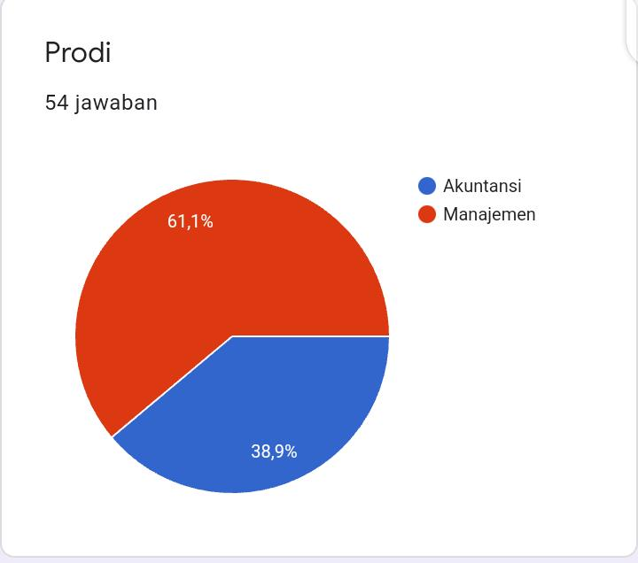

Gambar 1. Sebaran resonden yang mengisi kuesioner
Penelitian berdasarkan gambar tersebut diketahui bahwa partisipasi mahasiswa aktif dengan penelitian kuesioner dengan memberikan tanggapan adalah mahasiswa dari fakultas ekonomi prodi akuntansi sebanyak 61,1% dan prodi manajemen sebanyak 38,9%
- Merdeka Belajar Kampus Merdeka
Merdeka Belajar merupakan bentuk penyesuaian kebijakan untuk mengembalikan esensi dari asesmen yang semakin dilupakan. Konsep Merdeka Belajar adalah mengembalikan sistem pendidikan nasional kepada esensi undang-undang untuk memberikan kemerdekaan sekolah menginterpretasi kompetensi dasar kurikulum menjadi penilaian mereka (Sekretariat GTK, 2020). Menurut Kementerian Pendidikan dan Kebudayaan (2020), merdeka belajar adalah memberikan kebebasan dan otonomi kepada lembaga pendidikan dan merdeka dari birokratisasi, dosen dibebaskan dari birokrasi yang berbelit serta mahasiswa diberikan kebebasan untuk memilih bidang yang mereka sukai. Harapannya dengan adanya program merdeka belajar akan ada keterlibatan peserta didik dalam pembelajaran akan semakin meningkat. (Siregar dkk., 2020). Untuk lebih lengkapnya dapat dilihat pada gambar dibawah ini :
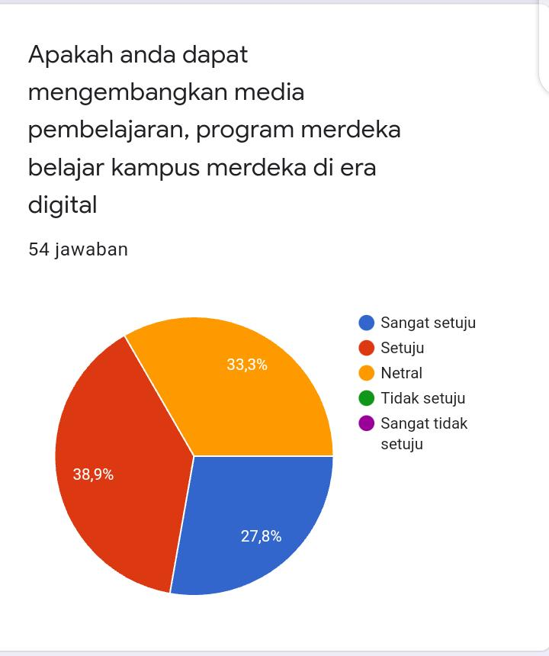
Gambar 2. Program kampus merdeka belajar
Dari gambar diatas dapat dilihat bahwa mahasiswa yang setuju dengan pengembangan media pembelajaran merdeka belajar kampus merdeka sebanyak 38,9% dan mahasiswa yang memilih netral sebanyak 33,3% dan sebagian mahasiswa memilih netral sebanyak 27,8%. Dari data ini dapat dilihat bahwa sebagian mahasiswa sudah dapat mengembangkan media pembelajaran di era digital seperti saat ini.
- Media Pembelajaran
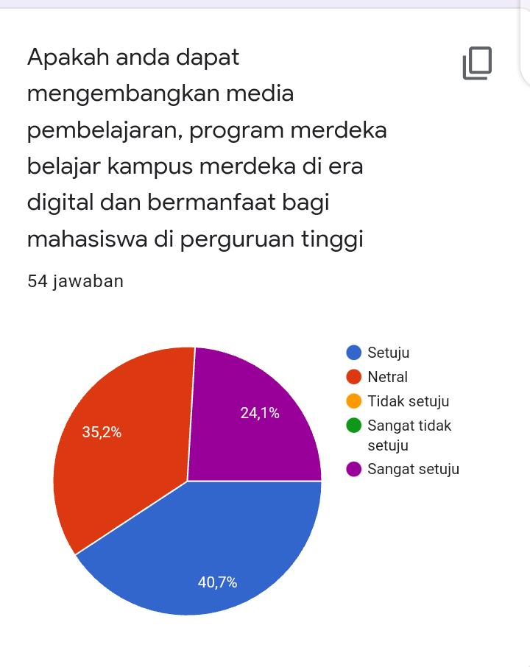
Gambar 3. media pembelajaran di era digital
Dari gambar diatas kita dapat melihat bahwa kemajuan dalam bidang teknologi sangat bermanfaat bagi media pembelajaran mahasiswa apalagi di masa yang memang keadaannya saat ini. Yang mana mahasiswa memilih setuju sebanyak 40,7%, netral sebanyak 35,2% dan sangat sejutu sebanyak 24,1%.
- Media pembelajaran fakultas ekonomi
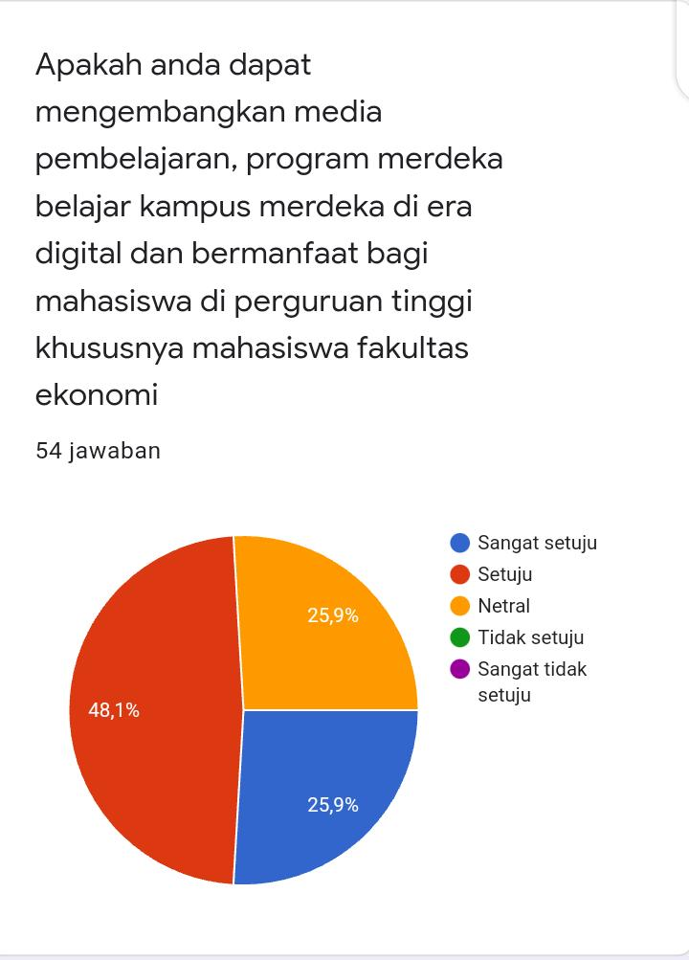
Gambar 4. Media pembelajaran kampus medeka fakultas ekonomi
Dari data diatas dapat dilihat bahwa, data ini diambil dari fakultas ekonomi universitas malahayati dan didapatkan data 48,1% memilih setuju, sedangkan mahasiswa yang memilih sangat setuju dan netral mendapatkan hasil yang seimbang yaitu 25,9%. Jadi dapat disimpulkan bahwa pengembangan media pembelajaran sangat bermanfaat khususnya mahasiswa fakultas ekonomi.
- Karakter Mahasiswa
Pendidikan karakter adalah suatu istilah yang luas yang digunakan untuk menggambarkan kurikulum dan ciri-ciri organisasi sekolah yang mendorong pengembangan nilai-nilai fundamental anak-anak disekolah (Yaumi Muhammad, 2014). “kesejahteraan sebuah bangsa bermula dari karakter kuat warganya”. Kata-kata itu diungkapkan marcus tulius Cicero (106-43 SM) cendekiawan republic roma, untuk mengingatkan semua warga kekaisaran roma mengenai manfaat praktis kebajikan dalam kehidupan nyata. Sejarah peradaban diberbagai penjuru dunia membuktikan kebenaran itu. (Saptono, 2011).
undang-undang Nomor: 20 Tahun 2003 Bab II pasal 3 yaitu:“pendidikan nasional berfungsi mengembangkan kemampuan dan membentuk watak serta peradaban bangsa yang bermartabat, bertujuan untuk berkembangnya potensi peserta didik agar menjadi manusia yang beriman dan bertakwa kepada Tuhan Yang Maha Esa, berakhlak mulia, sehat, berilmu, kreatif, mandiri, dan menjadi warga negara yang demokratis serta bertanggunggung jawab”. (Ismail Muhammad Ilyas, 2012), untuk data lengkapnya dapat dilihat pada ganbar dibawah ini.

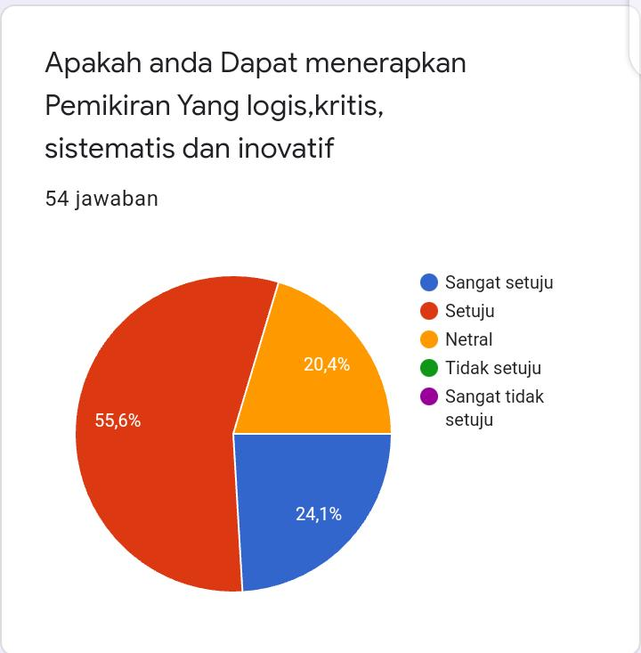

Gambar 5. Karakter Mahasiswa

Karakter mahasiswa pada program kampus merdeka belajar pada fakultas ekonomi universias malahayati pada penerapan pemikiran yang logis,kritis, sistematis dan inovatif sangat setuju sebanyak 24,1%, sedangkan mahasiswa yang memilih setuju sebanyak 55,6% dan yang memilih netral sebanyak 20,4%. Pada kondisi ini mahasiswa fakultas ekonomi menunjukan bahwa ada yang sudah dapat menerapkan karakter tersebut dan masih ada yang belum terlalu menerapkannya.
- Karakter mahasiswa dalam pengembangan ilmu pengetahuan

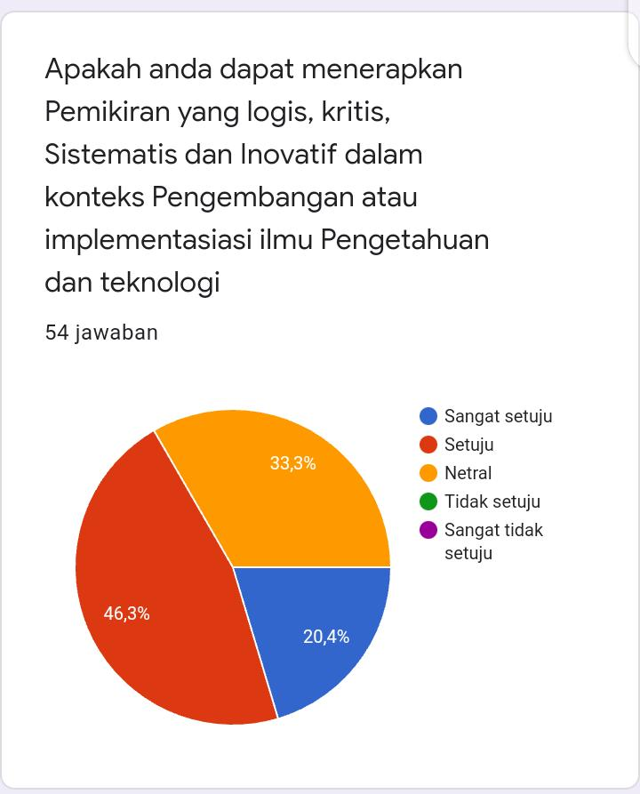
Gambar 6. Karakter mahasiswa dalam pengembangan ilmu pengetahuan dan teknologi
Dalam pengembangan karakter mahasiswa pada ilmu pengetahuan dan teknologi fakultas ekonomi lebih memilih setuju sebanyak 46,3%, sedangkan netral sebanyak 33,3% dan sangat setuju sebanyak 20,4%. Hasil ini memberikan gambaran bahwa dalam penerapan karakter mahasiswa pada pengembangan ilmu pengetahuan dan teknologi mahasiswa banyak yang sudah mengembangkannya dalam kehidupan sehari-hari mereka.
- Karakter mahasiswa dan penerapan
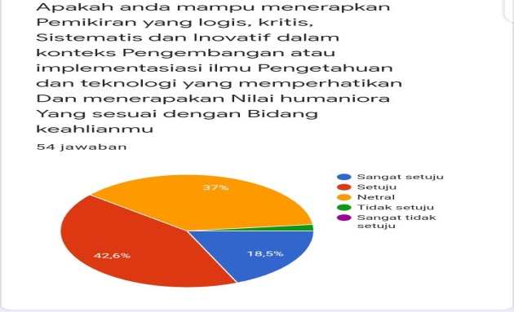
Gambar 7. Karakter mahasiswa dalam pengembangan ilmu pengetahuan pengetahuan dan teknologi dan menerapkan sesuai dengan keahlian
Berdasarkan gambar diatas ditemukan bahwa penerapan dalam kehidupan sehari-hari mahasiswa ini setuju sebanyak 42,6% dan 37% mahasiswa yang netral, 18,5% mahasiswa memilih sangat setuju dan 1,9% mahasiswa yang tidak setuju, maka didapatkan hasil dalam penerapan karakter mahasiswa sesuai dengan keahlian mahasiswa kurang diterapkan karena masih ada mahasiswa yang memilih tidak setuju sebanyak 1,9%
- Kemandirian mahasiswa
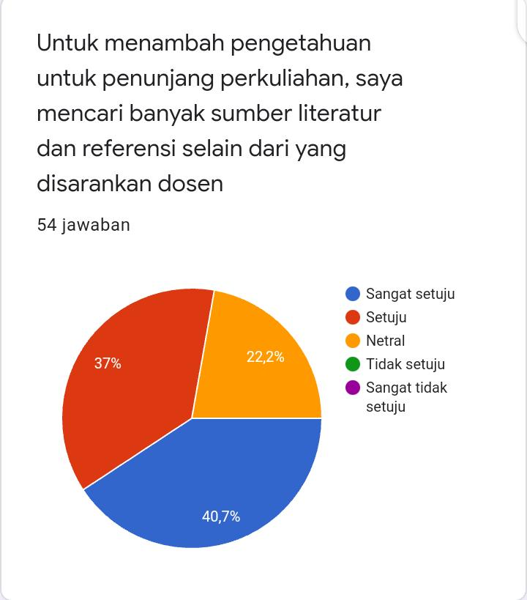
Gambar 8. Kemandirian mahasiswa dalam menambah ilmu pengetahuan
Pada gambar diatas, maka didapatkan hasil mahasiswa fakultas ekonomi yang memilih sangat setuju sebanyak 40,7%, memilih setuju 37% dan yang memilih netral sebanyak 22,2%. Hasil ini memberikan gambaran bahwa sudah banyak mahasiswa yang sudah menggunakan teknologi untuk mencari sumber literature untuk menambah pengetahuan.
- Menghargai pendapat
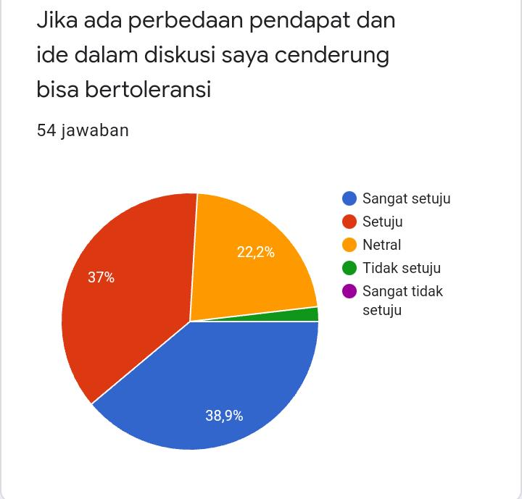

Gambar 9. Menghargai Pendapat orang lain
Berdasarkan gambar diatas dapat dilihat bahwa mahasiswa yang merhargai teman-teman dalam kelasnya saat mengemukakan pendapat sangat setuju sebanyak 38,9% dan mahasiswa yang memilih setuju sebanyak 37% , mahasiswa yang meilih netral sebanyak 22,2% dan yang memilih tidak setuju sebanyak 1,9%, maka berdasarkan data tersebut di dapatkan bahwa hampir mahasiswa yang menghargai pendapat orang lain, walaupun ada sebagian mahasiswa yang belum menerapkan itu sebanyak 1,9%.
- Mengambil Keputusan
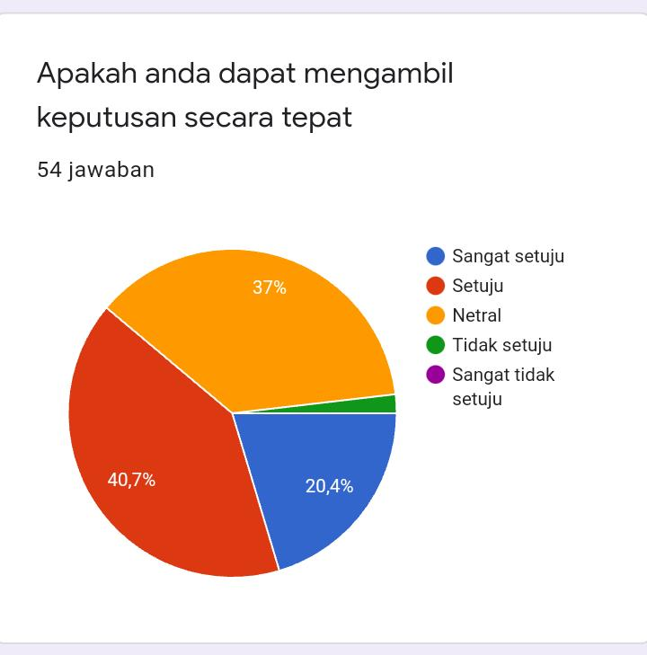
Gambar 10. Pengambilan Keputusan
Dari data gambar diatas diperoleh bahawa mahasiswa yang dapat mengambil keputusan secara tepat setuju sebanyak 40,7% , mahasiswa yang memilih netral sebanyak 37% dan mahasiswa yang memilih sangat setuju sebanyak 20,4% dan aja juga mahasiswa yang belum dapat memilih keputusan secara tepat dan meilih tidak setuju 1,9%.
SIMPULAN DAN SARAN
Simpulan
Program kampus merdeka belajar merupakan program kebijakan yang dicanangkan oleh Menteri Pendidikan dan Kebudayaan RI untuk mengembalikan sistem pendidikan nasional kepada esensi undang-undang dengan memberi kebebasan kepada sekolah, guru dan murid untuk bebas berinovasi, bebas untuk belajar dengan mandiri dan kreatif, dimana kebebasan berinovasi ini harus dimulai dari guru sebagai penggerak pendidikan nasional.
Sebaran resonden yang mengisi kuesioner Penelitian berdasarkan gambar tersebut diketahui bahwa partisipasi mahasiswa aktif dengan penelitian kuesioner dengan memberikan tanggapan adalah mahasiswa dari fakultas ekonomi prodi akuntansi sebanyak 61,1% dan prodi manajemen sebanyak 38,9%. Melalui pengembangan media pembelajaran di dapatkan bahwa sebagian mahasiswa sudah dapat mengembangkan media pembelajaran di era digital seperti saat ini, dan kemajuan dalam bidang teknologi sangat bermanfaat bagi media pembelajaran mahasiswa.
Dalam penerapan karakter mahasiswa pada pengembangan ilmu pengetahuan dan teknologi mahasiswa banyak yang sudah mengembangkannya dalam kehidupan sehari-hari mereka. Tetapi dalam penerapan sesuai dengan skill mahasiswa belum dapat menerapkannya, Dengan kemajuan dibidang teknologi mahasiswa dapat menambah ilmu pengetahuan mereka sehingga tumbuh jiwa kemandirian dalam diri mahasiswa, dan dengan tumbuhnya rasa toleransi mahasiswa juga dapat menghargai pendapat orang lain walaupun bertengan dengan pendapatnya, akan tetapi mahasiswa masih merasa terkadang belum dapat mengambil keputusan secara tepat sesuai dengan hasil dari kuisioner yaitu di dapatkan setuju sebanyak 40,7% , mahasiswa yang memilih netral sebanyak 37% dan mahasiswa yang memilih sangat setuju sebanyak 20,4% dan aja juga mahasiswa yang belum dapat memilih keputusan secara tepat dan meilih tidak setuju 1,9%.
Hasil penelitian ini menyimpulkan bahwa penerapan program pemerintah melalui kampus merdeka belajar dapat dapat menciptakan mahasiswa yang berpikir kritis, kreatif, dan inovatif sebagai karakteristik mahasiswa yang berkarakter.
Saran
Berdasarkan hasil penelitian ini ada beberapa saran yang ingin di ajukan oleh peneliti yaitu:
- Peranan guru sangat dominan dalam membentuk kerakter siswa sehingga harus dapat menempatkan dirinya sebagai panutan yang dapat member teladan yang baik di lingkungan keluarga, lingkungan sekolah, maupun lingkungan masyarakat.
- Guru lebih mengembangkan strategi pembelajaran yang dapat membuat siswa aktif belajar dan mempraktikkan nilai-nilai karakter yang dikembangkan dalam perguruan tinggi
DAFTAR KEPUSTAKAAN
Wulandari, D. dkk. (2021). Panduan Program Bantuan Kerjasama Kurikulum dan Implementasi Merdeka Belajar Kampus Merdeka. Jakarta: Direktorat Pembelajaran dan Kemahasiswaan Dirjen Dikti Kementerian Pendidikan, Kebudayaan, Riset dan Teknologi. Diakses dari https://dikti.kemdikbud.go.id/wp-content/uploads/2021/02/Panduan-Kerjasama-Kurikulum-dan-Implementasi-MBKM-Tahun-2021-Final.pdf

Mustaghfiroh, S. (2020). Konsep “Merdeka Belajar” Perspektif Aliran Progresivisme John Dewey. Jurnal Studi Guru dan Pembelajaran, 3(1), 141-147. https://doi.org/10.30605/jsgp.3.1.2020.248

Faiz, A., & Kurniawaty, I. (2021). Konsep Merdeka Belajar Pendidikan Indonesia dalam Perspektif Filsafat Progresivisme, Konstruktivisme: Jurnal Pendidikan dan Pembelajaran 12(2), 155-164. https://doi.org/10.35457/konstruk.v12i2.973

Sopiansyah, D., & Masruroh, S. (2021). Konsep dan Implementasi Kurikulum MBKM (Merdeka Belajar Kampus Merdeka), Reslaj: Religion Education Social Laa Roiba Journal, 4(1), 34-41.

Mudyahardjo, R. (2008). Pengantar Pendidikan. Jakarta: PT Raja Grafindo Persada.

Elihami, E. (2019). Implementasi Layanan Bimbingan Kelompok dalam MeningkatkanHigher of Think Mahasiswa Berbasis Kampus Merdeka. EduPsyCouns: Journal of Education, Psychology and Counseling, 1(1), 79-86.

Kemdikbud. (2020). Merdeka belajar. Kementerian Pendidikan Dan Kebudayaan, 1–19.

Siregar, N., Sahirah, R., & Harahap, A. A. (2020). Konsep Kampus Merdeka Belajar di Era Revolusi Industri 4.0. Fitrah: Journal of Islamic Education, 1(1), 141–157.

Suhartoyo, E., Wailissa, S. A., Jalarwati, S., Samsia, S., Wati, S., Qomariah, N., Dayanti, E., Maulani, I., Mukhlish, I., Rizki Azhari, M. H., Muhammad Isa, H., & Maulana Amin, I. (2020). Pembelajaran Kontekstual Dalam Mewujudkan Merdeka Belajar. Jurnal Pembelajaran Pemberdayaan Masyarakat (JP2M), 1(3), 161. https://doi.org/10.33474/jp2m.v1i3.6588

Ismail Muhammad Ilyas, 2012. Pendidikan Karakter, Makassar Alauddin: University Press.

Jihad Asep dkk, 2010. Pendidikan Karakter Teori dan Implementasi, Jakarta: Direktora Jendral Menejemen Pendidikan Dasar an Menengah.

Listyarti Retno. 2012. Pendidikan Karakter dalam Metode Aktif, Kreatif, dan Inovatif. Jakarta: Erlangga

Morissan. 2012. Metode penelitian survei. Jakarta.

Pupuh Fathurrohman dkk, 2013. pengembangan pendidikan karakter, Bandung: refika aditama.

Sugiyono. 2015. MetodePenelitianPendidikan. Bandung: Alfabeta.

Rodiyah, R. (2021). Implementasi Program Merdeka Belajar Kampus Merdeka di Era Digital dalam Menciptakan Karakter Mahasiswa Hukum yang Berkarakter dan Profesional. Seminar Nasional Hukum Universitas Negeri Semarang, 7(2), 425-434 https://doi.org/10.15294/snhunnes.v7i2.737

